

GERAÇÃO DE

ENERGIA



TQ CONDENSADO

EXTERNO



INSTRUMENTAÇÃO



CENTRAL AR CASA

DE FORÇA



SEPARADOR

AR/ÓLEO

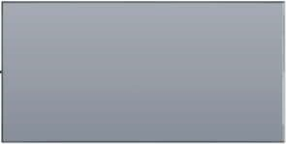

COMPRESSOR 1

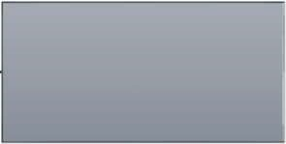

COMPRESSOR 2



COMPRESSOR 3



SEPARADOR DE

CONDENSADOS



ABERKO

N/FABR. 06-3241

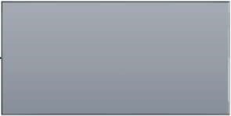

ABERKO

N/FABR. 06-3242



INGERSOLL

N/S RT 14.339



CENTRAL AR UPG



SEPARADOR

AR/ÓLEO



COMPRESSOR 4



COMPRESSOR 5



SEPARADOR DE

CONDENSADOS



CHICAGO (CCM)

N/S 131221



ABERKO (EVAP.)

N/FABR. 8617-1



ABERKO (FERM.)

N/FABR. 8617-2



ABERKO (FÁBRICA)

N/FABR. 8617-3



CHECAR

FERMENTAÇÃO



UPG



SEPARADOR DE

CONDENSADOS



CHICAGO (TORRE)

N/S 131216

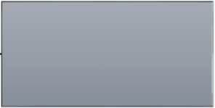

CHICAGO (PROC.)

N/S 131217



FÁBRICA AÇÚCAR



COMPRESSOR

DE AR SCHULZ